物流核心业务系统用户角色权限设计

er图如下：

基本实现大约需要16个表。

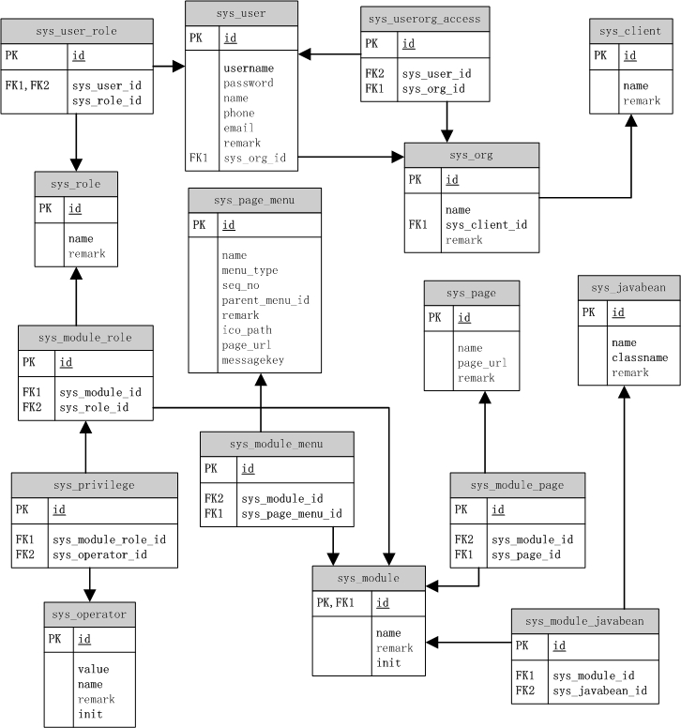

1、sys_user 用户表

对应现实中具体使用系统的用户。

2、sys_role 角色表 针对用户不同性质，分不同角色。比如普通录单员，管理员，客服人员。

3、sys_user_role 用户角色表

用户分配的角色。

4、sys_client 实体 对应现实事物为公司或集体。比如可口可乐、海尔、德玛国际物流。

5、sys_org 组织（Organization）对应现实事物为 分公司 或者具体一个部门。

如德玛青岛分公司、德玛销售部。可口可乐东莞厂、海尔平板事业部。

6、sys_userorg_access 用户访问组织表

用户可以访问那些组织的数据。

7、sys_page_menu 菜单表 系统菜单列表有哪些具体菜单。

8、sys_page 页面表。系统中有哪些页面

9、sys_javabean 后台java类表 。系统中有哪些java 类。

10、sys_module 模块表 对应系统有那几个主要模块。

11、sys_module_menu 模块中有哪些菜单

12、sys_module_page 模块中有哪些页面

13、sys_module_javabean 模块中有哪些javabean

14、sys_module_role 模块中有哪些角色

15、sys_operator 系统操作表。系统中操作 增、删、改、查、审批、提交、作废。

16、sys_privilege 权限表。模块角色，有哪些操作权限。

用户角色权限，不同系统之间并不通用。

物流核心业务系统，不适合用部门概念。部门更适合于内部办公oa系统、mis系统、财务系统、人事管理系统。

物流核心业务更突出的是各个公司之间，集团内部不同的分公司和其他公司之间的业务关系。

用实体 和 组织更适合。一般也不存在一级经理、二级经理、三级经理不同经理，数据过滤权限不一样。

软件设计，最基本原则必须符合开闭原则。对扩展开放，对修改关闭。

其中闭原则，讲得就是，最重要的抽象层出核心业务不能再修改，是软件有一定的稳定性和延伸性。一个物流系统不可能通过扩展，就变出个oa系统。

参考资料，RBAC 基于角色的访问控制（Role-Based Access Control），Compiere/Adempiere开源erp系统。